**TRƯỜNG ĐẠI HỌC CÔNG NGHIỆP HỒ CHÍ MINH**

**KHOA CÔNG NGHỆ THÔNG TIN**



**BÁO CÁO BÀI TẬP LỚN**

**CHỦ ĐỀ: WEBSITE GIỚI THIỆU,**

**BÁN TÚI XÁCH DU LỊCH.**

Môn học: HỆ THỐNG CÔNG NGHỆ WEB

GVHD: ĐẶNG VĂN THUẬN

SVTH: LÊ ĐẶNG ANH QUÂN

MSSV: 22712911

Lớp học phần: DHHTTT18ATT

Tp. Hồ Chí Minh, Tháng 11, Năm 2024

**DANH SÁCH NHÓM**

|  |  |  |  |
| --- | --- | --- | --- |
| **STT** | **HỌ VÀ TÊN** | **MSSV** | **Công việc** |
| **1** | **Lê Đặng Anh Quân** | **22712911** |  |

**Nhận xét của giảng viên:**

1.1 Mục Đích 4

Tổng Quan Về Website 4

Nhu Cầu Thực Tế 4

Mục Đích Chung Với Từng Đối Tượng 4

Khách Hàng (Người Mua) 4

Doanh Nghiệp (Nhà Sản Xuất, Nhà Phân Phối) 4

Quản Trị Viên và Nhân Viên Bán Hàng 5

Mạng Lưới Đối Tác (Nhà Vận Chuyển, Cổ Đông, Đối Tác Kỹ Thuật) 5

1.2 Cơ Sở Lý Thuyết và Các Thông Tin Kỹ Thuật 5

Các Kiến Thức Lý Thuyết Vận Dụng Cho Việc Hiện Thực Website 6

Vận Dụng 6

Lý Do và Ưu Điểm Của Các Công Nghệ Được Chọn 7

2.1 Layout 8

2.1.1 Trang chủ 8

2.1.2 Đăng kí 8

2.1.3 Đăng nhập 9

2.1.3 Giỏ hàng 10

2.1.4 Chi tiết sản phẩm 11

3.1 Trang chủ 13

3.1 Trang đăng kí 13

3.3 Trang đăng nhập 13

3.4 Trang giỏ hàng 14

3.4 Trang chi tiết sản phẩm 14

3.5 Sitemap 15

4.1 Kết quả đạt được 16

4.2 Hạn chế của trang web 16

5.1 Giáo trình và sách 16

5.2 Website 16

**CHƯƠNG 1: GIỚI THIỆU ĐỀ TÀI**

## **1.1 Mục Đích**

### **Tổng Quan Về Website**

Trang web bán túi xách du lịch là một nền tảng trực tuyến, nơi người dùng có thể tìm hiểu, so sánh và đặt hàng các sản phẩm túi xách phù hợp mà không cần đến cửa hàng. Website được thiết kế với giao diện trực quan, dễ sử dụng, cho phép người dùng duyệt, tìm kiếm và mua sắm sản phẩm một cách nhanh chóng và tiện lợi.

### **Nhu Cầu Thực Tế**

* **Thuận tiện và tiết kiệm thời gian:** Người dùng chỉ cần truy cập website để tìm kiếm sản phẩm mong muốn mà không cần phải đi lại.
* **Lựa chọn đa dạng:** Website cung cấp các phân loại sản phẩm phong phú, giúp khách hàng dễ dàng tìm thấy túi xách du lịch phù hợp với nhu cầu của mình.
* **Phản hồi và đánh giá:** Người dùng có thể xem đánh giá và nhận xét từ khách hàng trước đó, giúp tham khảo chất lượng sản phẩm.
* **Hỗ trợ người dùng:** Website cung cấp các công cụ hỗ trợ như tư vấn sản phẩm qua chat trực tuyến hoặc qua điện thoại, cũng như giải đáp thắc mắc nhanh chóng.

### **Mục Đích Chung Với Từng Đối Tượng**

#### **Khách Hàng (Người Mua)**

* Cung cấp một nền tảng trực tuyến thuận tiện để tìm kiếm, lựa chọn túi xách du lịch phù hợp với phong cách và nhu cầu.
* Đảm bảo trải nghiệm mua sắm tiện lợi, an toàn và bảo mật thông tin cá nhân.
* Cung cấp thông tin chi tiết về sản phẩm, bao gồm hình ảnh chất lượng cao, thông số kỹ thuật, video giới thiệu và đánh giá từ người dùng.

#### **Doanh Nghiệp (Nhà Sản Xuất, Nhà Phân Phối)**

* Tạo cơ hội tiếp cận nhiều khách hàng tiềm năng thông qua nền tảng trực tuyến, giúp tăng khả năng hiển thị sản phẩm.
* Quảng bá sản phẩm hiệu quả thông qua các chương trình khuyến mãi, giảm giá và quảng cáo trực tuyến.
* Xây dựng mối quan hệ tương tác trực tiếp với khách hàng để nâng cao uy tín thương hiệu, đồng thời thu thập phản hồi để cải thiện sản phẩm.

#### **Quản Trị Viên và Nhân Viên Bán Hàng**

* Quản lý thông tin sản phẩm, xử lý đơn hàng và cung cấp dịch vụ khách hàng chuyên nghiệp.
* Theo dõi và quản lý trạng thái đơn hàng, từ việc xử lý đơn hàng mới đến giao hàng cho khách hàng.
* Phân tích dữ liệu và báo cáo về hoạt động mua bán nhằm đưa ra các quyết định kinh doanh chiến lược, tối ưu hóa quy trình bán hàng.

#### **Mạng Lưới Đối Tác (Nhà Vận Chuyển, Cổ Đông, Đối Tác Kỹ Thuật)**

* Hỗ trợ mạng lưới đối tác để đảm bảo quy trình vận chuyển và giao hàng diễn ra hiệu quả và an toàn.
* Tạo điều kiện hợp tác với các nhà cung cấp dịch vụ logistics để nâng cao trải nghiệm của khách hàng trong việc nhận hàng.
* Phối hợp cùng các đối tác kỹ thuật để cải thiện tính năng của website, đảm bảo nền tảng luôn hoạt động ổn định và đáp ứng nhu cầu của người dùng.

## **1.2 Cơ Sở Lý Thuyết và Các Thông Tin Kỹ Thuật**

### **Các Kiến Thức Lý Thuyết Vận Dụng Cho Việc Hiện Thực Website**

#### **Vận Dụng**

**HTML:**

* **Form:** Sử dụng các kiến thức về select, option, checkbox, input, label, và form để tạo form đăng ký tài khoản và nhập thông tin khách hàng.
* **Layout:** Sử dụng các thẻ như header, section, nav, aside, và footer để chia bố cục cho trang web.
* **Sự Kiện:** Sử dụng button để xử lý các sự kiện người dùng.
* **Liên Kết:** Sử dụng các thẻ img và a để liên kết các trang web động và hiển thị hình ảnh.
* **Thông Tin Chính:** Sử dụng thẻ h1 để hiển thị các thông tin chính.
* **Đoạn Văn:** Sử dụng thẻ span và p để trình bày thông tin dạng đoạn văn.
* **Nhóm Thông Tin:** Sử dụng thẻ div để nhóm các item chứa nhiều thông tin về một đối tượng.

**CSS:**

* **Căn Chỉnh:** Sử dụng thuộc tính display để căn chỉnh cho các item.
* **Hiệu Ứng Chuyển Động:** Sử dụng thuộc tính hover để tạo hiệu ứng cho các item.
* **Font Chữ:** Tùy chỉnh font chữ, kích thước, độ đậm và kiểu font bằng thuộc tính font.
* **Nền và Văn Bản:** Sử dụng các thuộc tính liên quan đến background, hình ảnh, và văn bản.
* **Khoảng Cách:** Sử dụng margin, padding, và border để căn lề trong, lề ngoài, và tạo khoảng cách giữa các phần tử.
* **Vị Trí:** Sử dụng thuộc tính position để xác định vị trí và quan hệ của các div.
* **Tính Linh Hoạt:** Sử dụng transform để tăng tính linh hoạt cho giao diện website.

**Bootstrap:**

* **Form:** Sử dụng các thành phần như form để tạo form nhập thông tin.
* **Bảng:** Sử dụng table để trình bày các item theo dạng bảng.
* **Thanh Điều Hướng:** Sử dụng navbar để tạo thanh điều hướng (nav-link) cho trang web.

### **Lý Do và Ưu Điểm Của Các Công Nghệ Được Chọn**

**Bootstrap:**

* **Tốc Độ Phát Triển:** Giúp lập trình nhanh chóng, với giao diện đẹp và dễ hiểu.
* **Tái Sử Dụng:** Dễ dàng tái sử dụng và tùy chỉnh các thành phần.

**CSS:**

* **Tối Ưu Mã Nguồn:** Giúp tối ưu hóa mã nguồn, giảm trùng lặp và dễ bảo trì.

**jQuery:**

* **Xử Lý Sự Kiện:** Giúp xử lý các sự kiện và lấy giá trị một cách đơn giản và hiệu quả.

**JavaScript:**

* **Giảm Kích Thước Mã Nguồn:** Không cần import thư viện như jQuery, giúp giảm kích thước mã nguồn.
* **Tối Ưu Hiệu Năng:** Tối ưu hiệu năng khi áp dụng vào các chức năng cơ bản của website.

**CHƯƠNG 2: PHÂN TÍCH ỨNG DỤNG**

## **2.1 Layout**

## **2.1.1 Trang chủ**

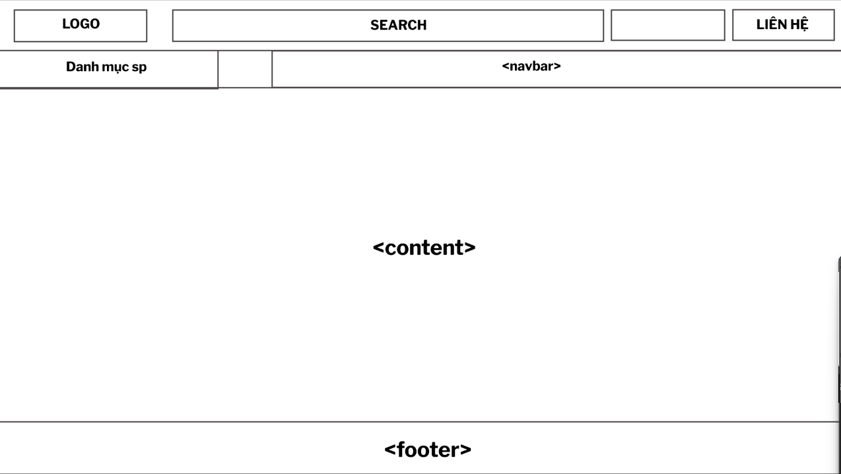 Trang chủ của trang web giúp người mua hàng có thể xem qua các sản phẩm của cửa hàng và tìm kiếm các thông tin cần thiết, đồng thời có thể truy cập các chức năng khác của trang web.

* Header: Chứa logo, thanh search và liên hệ
* Navbar: Chứa danh mục sản phẩm cùng các liên kết tới chức năng khác của trang web (Giới thiệu, thông tin, liên hệ, giỏ hàng, đăng nhập, đăng kí)
* Content: Chứa thông tin về sản phẩm có trong của hàng, liên kết tới trang thông tin riêng của từng sản phẩm
* Footer: Chứa các chính sách của cửa hàng, liên hệ,...

## **2.1.2 Đăng kí**

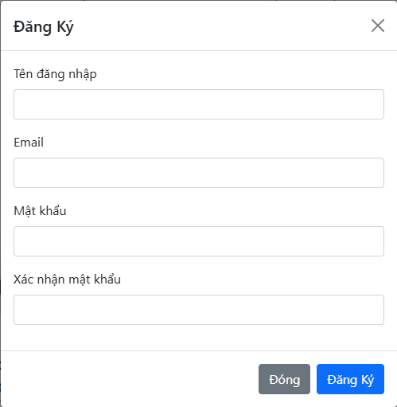

Modal đăng kí được hiện lên sau khi bấm nút đăng kí ở trang chủ và các trang khác.

Thông tin nhập vào sẽ được kiểm tra tính đúng sai, được lưu vào database.

## **2.1.3 Đăng nhập**

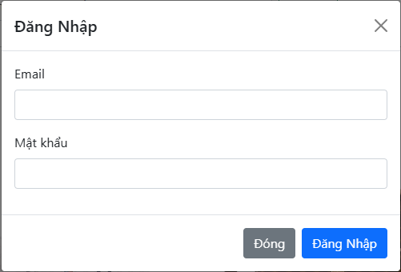

Modal đăng nhập được hiện lên sau khi bấm nút đăng nhập ở trang chủ và các trang khác.

Thông tin nhập vào sẽ được kiểm tra tính đúng sai, được so sánh với thông tin đã được đăng kí và lưu vào database. Nếu tài khoản chưa được đăng kí sẽ được thông báo thất bại.

## **2.1.3 Giỏ hàng**

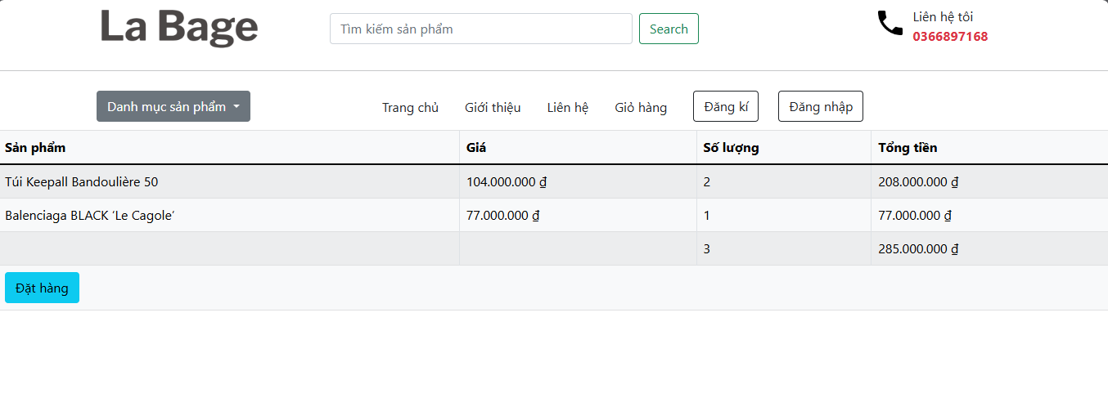

Giỏ hàng lưu lại những sản phẩm đã được bấm ’Thêm vào giỏ hàng’, tính tổng tiền và số lượng các sản phẩm.

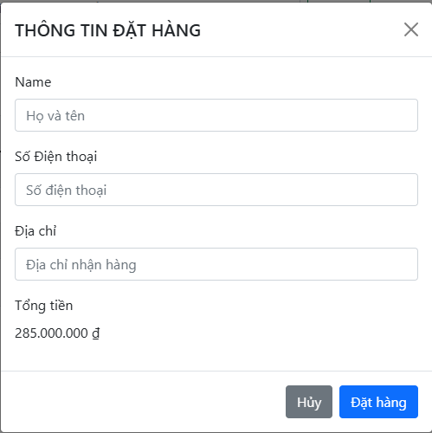

Bấm vào ‘Đặt hàng’ sẽ hiện modal, người dùng nhập thông tin để người bán có thể chuẩn bị sản phẩm vào giao đến địa chỉ. Tổng tiền được hiện tại đây để người mua có thể xác nhận lại tổng tiền.

## **2.1.4 Chi tiết sản phẩm**

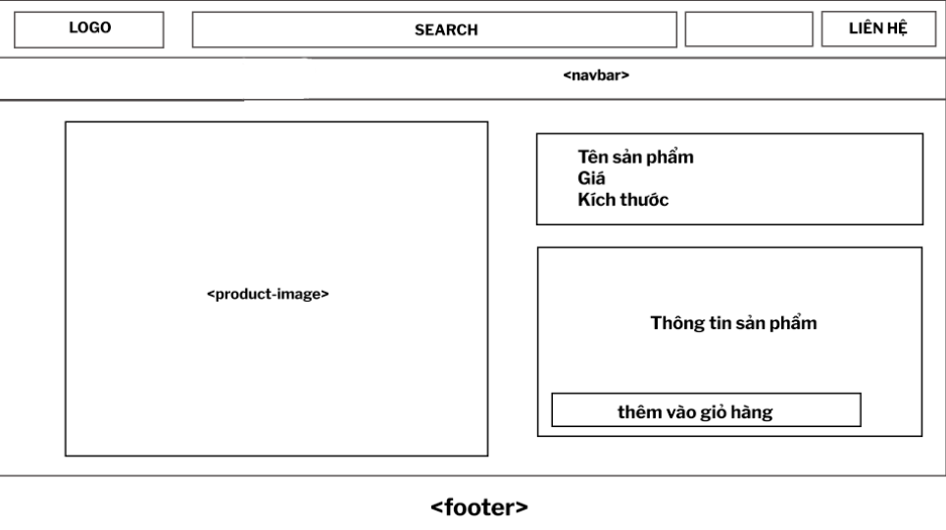

Trang chi tiết sản phẩm hiển thị thông tin chi tiết của từng sản phẩm với các thành phần sau:

· Header: Bao gồm logo, menu điều hướng, ô tìm kiếm và giỏ hàng.

· Thông Tin Sản Phẩm: Bao gồm hình ảnh, tên sản phẩm, mô tả, giá và nút "Thêm vào giỏ hàng".

· Footer: Cung cấp thông tin liên hệ và các thông tin cửa hàng.

**CHƯƠNG 3: XÂY DỰNG TRANG WEB**

## **3.1 Trang chủ**

## **3.1 Trang đăng kí**

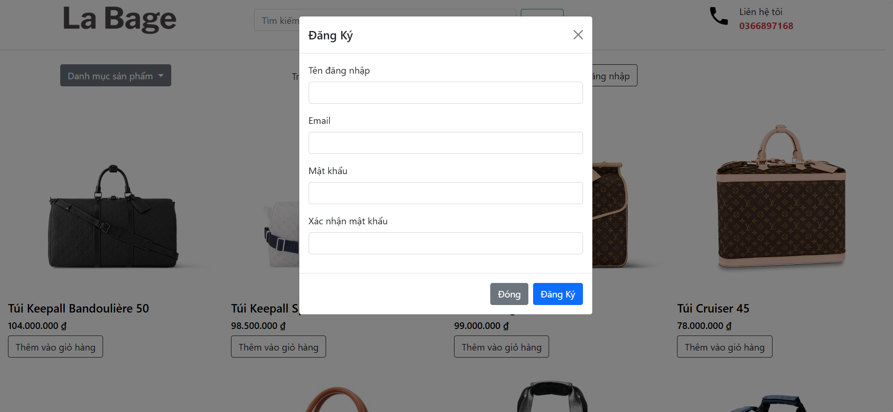

## **3.3 Trang đăng nhập**

## **3.4 Trang giỏ hàng**

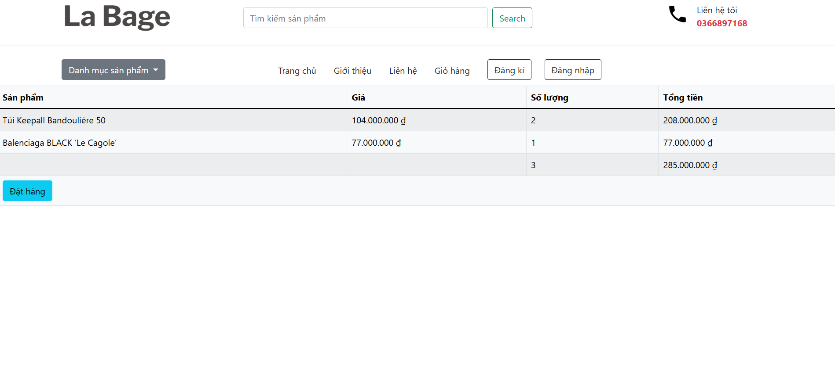

## **3.4 Trang chi tiết sản phẩm**

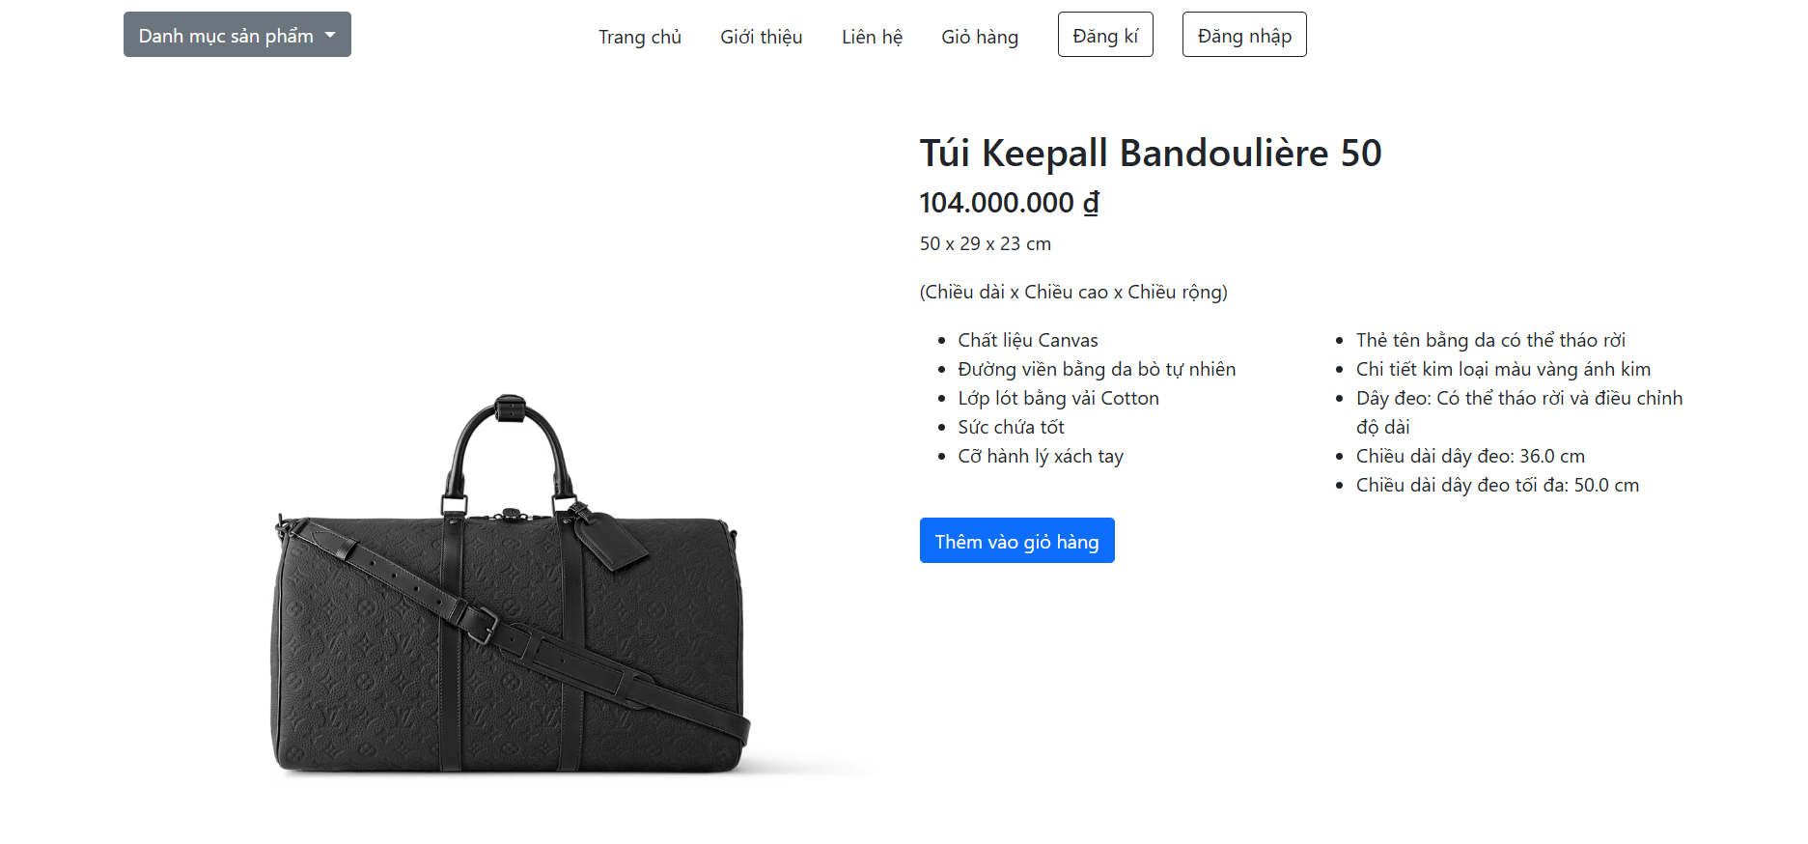

## **3.5 Sitemap**

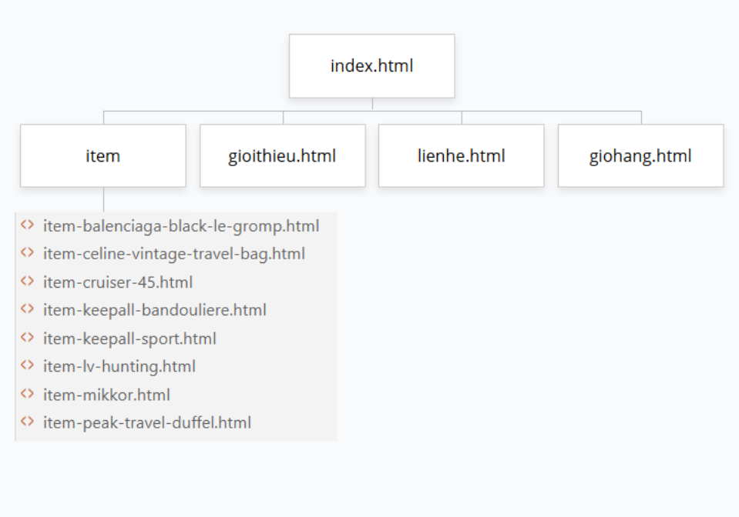

**CHƯƠNG 4. KẾT LUẬN – HƯỚNG PHÁT TRIỂN**

## **4.1 Kết quả đạt được**

Hoàn thành các chức năng:

* Đăng ký
* Đăng nhập
* Giỏ hàng, thêm sản phẩm vào giỏ hàng
* Chi tiết sản phẩm
* Liên kết người mua và bán

## **4.2 Hạn chế của trang web**

Trang web chưa được liên kết với database, chưa lưu thông tin người dùng để đăng nhập và đăng kí. Trang web cần được phát triển thêm để việc mua, bán của người dùng trở nên thuận tiện hơn. Thiết kế của trang web cần được cải thiện để phù hợp với người mua hàng tham khảo sản phẩm và người bán dễ dàng thêm sản phẩm.

**CHƯƠNG 5. TÀI LIỆU THAM KHẢO**

## **5.1 Giáo trình và sách**

## **5.2 Website**

|  |  |
| --- | --- |
| Website | Nguồn |
| W3Schools | www.w3schools.com/ |
| ChatGPT | chat.openai.com |
| Bootstrap 5.3 | getbootstrap.com/docs/5.3 |
| Owlcarousel 2 | owlcarousel2.github.io |
| JQuerry | jquery.com |